INSTITUTO FEDERAL DE EDUCAÇÃO, CIÊNCIA E TECNOLOGIA DO PARÁ
CAMPUS BELÉM
CURSO DE TECNOLOGIA EM ANÁLISE E DESENVOLVIMENTO DE SISTEMAS

FERNANDO NAZARENO PANTOJA RÊGO
GUILHERME MÁRTIRES ATHIAS

RECONHECIMENTO FACIAL:
UM ESTUDO COMPARATIVO DE MÉTODOS DA BIBLIOTECA OPENCV UTILIZANDO PYTHON

BELÉM/PA
2021
FERNANDO NAZARENO PANTOJA RÊGO
GUILHERME MÁRTIRES ATHIAS

RECONHECIMENTO FACIAL:
UM ESTUDO COMPARATIVO DE MÉTODOS DA BIBLIOTECA OPENCV UTILIZANDO PYTHON

Trabalho de Conclusão de Curso apresentado ao Instituto Federal de Educação, Ciência e Tecnologia do Pará – IFPA – Campus Belém como requisito para obtenção de Grau em Tecnologia em Análise e Desenvolvimento de Sistemas.

Orientadora: Profª. Ma. Rita de Cássia Cerqueira Gomes

BELÉM/PA
2021
RESUMO

A tecnologia de reconhecimento facial é uma técnica biométrica baseada em inteligência artificial, capaz de identificar faces humanas através da verificação e comparação de imagens ou vídeos com um banco de dados de faces, e é tipicamente utilizada para fins de autenticação e segurança. O objetivo central desta obra é investigar os efeitos de diversos fatores no desempenho de três técnicas de reconhecimento diferentes, com o intuito de analisar qual o mais eficiente em condições adversas e quais aspectos afetam cada método de forma mais severa. Isso é feito através de uma variedade de testes, incluindo a verificação do impacto de diferentes resoluções, número de amostras, e hardware utilizado.

Palavras-Chave: Reconhecimento Facial. Visão Computacional. Eigenfaces. Fisherfaces. Algoritmo LBPH. Python. OpenCV.

ABSTRACT

Facial recognition technology is a biometric technique based on artificial intelligence, capable of identifying human faces through the verification and comparison of images or videos with a database of faces, and it is typically used for authentication and security purposes. The main goal of this paper is to investigate the effects of several factors on the performance of three different recognition techniques, in order to analyze which is the most efficient in adverse conditions and which aspects affect each method most severely. This is done through a variety of tests, including checking the impact of different resolutions, number of samples, and hardware used.

Keywords: Facial Recognition. Computer Vision. Eigenfaces. Fisherfaces. LBPH Algorithm. Python. OpenCV.

<Editar formatação quando finalizado>
SUMÁRIO
1 INTRODUÇÃO 5
1.1 Problema de pesquisa 5
1.2 Justificativa 6
1.3 Objetivos 7
1.3.1 Objetivo principal 7
1.3.2 Objetivos específicos 8
1.4 Metodologia 8
1.5 Estrutura do trabalho 8
2 TECNOLOGIA DE RECONHECIMENTO FACIAL 9
2.1 Local Binary Pattern Histograms (LBPH) 9
2.2 Eigenfaces 11
2.3 Fisherfaces 12
2.4 Pesquisas Anteriores 13
3 REFERÊNCIAS 15

INTRODUÇÃO

O reconhecimento facial não é uma tecnologia recente. Gates (2011) relata que em torno de 1970 o Japão, através de seu rápido crescimento tecnológico pós-guerra, criou um software que, após receber uma imagem, era capaz de extrair linhas e identificar vários pontos característicos presentes nos rostos. Em seguida, o software categorizava cada face em uma de sete categorias, todas relacionadas a pessoas famosas. Apesar de impreciso, esse projeto chamou a atenção de inúmeras pessoas e o programa foi considerado uma tecnologia de estado da arte da época.
O reconhecimento facial tem sido aperfeiçoado nos últimos anos. É possível observar o uso dessa tecnologia em uma variedade de situações nos dias de hoje. Redes sociais como o Facebook são capazes de utilizar técnicas de reconhecimento facial para reconhecer automaticamente a identidade de pessoas em fotos postadas nos feeds. Recentemente, os smartphones da Apple foram os primeiros a utilizar um método de desbloqueio biométrico chamado FaceID, implementado no iPhone X em 2017, que utiliza o reconhecimento facial como autenticador.
No entanto, com o advento do reconhecimento facial, sistemas de desbloqueio para smartphones não foram as únicas inovações criadas. Uma variedade de sistemas de segurança surgiu com base nessa tecnologia. Além da concepção destes sistemas de desbloqueio, surgiram câmeras de segurança que implementam reconhecimento de suspeitos por imagens e travas de porta que destrancam através do reconhecimento facial.

Problema de pesquisa

Quando se concebe um sistema, é necessário ter uma noção do ambiente no qual este sistema será empregado. Planejamento prévio é essencial para o sucesso de implementação de tais estruturas. Para sistemas de reconhecimento facial, isso pode envolver ângulos nos quais a captura de imagens será realizada, condições de iluminação do ambiente, a infraestrutura do sistema onde o tratamento de imagens será feito entre vários outros fatores.
Com a variedade de métodos de reconhecimento facial que surgiram, cada um com seus pontos fortes e fracos, determinar qual o ideal para implementar em determinado sistema ou aplicação pode ser uma tarefa difícil. Um dos principais fatores que pode interferir nessa decisão é a capacidade do sistema de se manter funcionando com eficiência satisfatória, sendo que uma variedade de elementos pode influenciar neste quesito.

Justificativa

A relevância do reconhecimento facial cresce a todo momento. Com o avanço gradual da tecnologia de inteligências artificiais, o uso desse tipo de biometria passa a ser cada vez mais viável no dia a dia. Com isso, surge a necessidade da existência de documentações que detalhem o funcionamento dos diferentes mecanismos de detecção facial, a fim de disponibilizar informações sobre tal tecnologia a futuros desenvolvedores.
É possível encontrar na internet diversos livros e artigos que discutem esse tema, e apesar de discutirem o índice de acerto dos algoritmos, na maioria das vezes esses não levam em consideração o impacto de cada um no desempenho dos computadores. Além disso, há uma escassez de artigos disponíveis em português, quando comparado com a quantidade de artigos em inglês, o que dificulta a pesquisa para desenvolvedores brasileiros que não sejam bilíngues.
Uma das bibliotecas que disponibiliza tais algoritmos é a biblioteca Open Source Computer Vision (Visão Computacional em Código Aberto, em tradução livre), mais popularmente conhecida como OpenCV, que começou a ser desenvolvida por Gary Bradsky em 1999 e teve sua primeira versão lançada em 2000 (MORDVINTSEV, 2017, tradução nossa).
A biblioteca OpenCV foi escolhida por fornecer uma infraestrutura padrão para aplicações de visão computacional em código aberto. Atualmente essa biblioteca oferece suporte às linguagens Python, Java, C++ e Matlab.
Há um grande interesse na utilização desta biblioteca em junção com a linguagem Python, como pode ser observado no gráfico a seguir, extraído do site Google Trends.

FIGURA XX – Comparação de Pesquisas relacionadas ao OpenCV nas Linguagens Suportadas
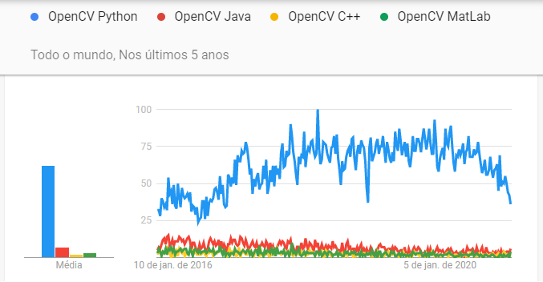
Fonte: Google Trends, 2021.

Python é uma linguagem de programação de propósito geral, criada por Guido van Rossum, que ficou rapidamente popular devido à sua simplicidade e facilidade de leitura (MORDVINTSEV, 2017, tradução nossa). Esta linguagem foi escolhida devido à facilidade de aplicação e à sua característica multiplataforma, ideal para uso em diferentes sistemas operacionais.
De acordo com Ayer, Miguez e Toby (2014, p. S48, tradução nossa), “A linguagem de de scripting Python é extremamente eficiente para usos científicos, e seu uso por cientistas está crescendo. Python também é uma das linguagens mais fáceis de aprender”. Seus usos incluem automação, processamento de imagem, análise numérica, entre outros.
Existem determinados artigos e monografias que comparam os diferentes métodos de reconhecimento facial desta biblioteca. Galimberti (2018) fez um estudo comparativo desses métodos para controle de acesso, lidando com condições adversas no ambiente, como diferentes níveis de luminosidade e tempo de exposição dos indivíduos. No entanto, não foram encontrados documentos que detalhem a comparação do tempo de resposta destes métodos em máquinas com poder de processamento distintos.

Objetivos

Objetivo principal

Comparar o desempenho dos métodos de reconhecimento facial disponibilizados pela biblioteca OpenCV em uma variedade de situações diferenciadas.

Objetivos específicos

- Averiguar os três métodos de reconhecimento facial disponibilizados pela biblioteca OpenCV;
- Desenvolver um script utilizando a linguagem Python para aplicar os métodos de reconhecimento facial;
- Realizar testes utilizando cada um dos métodos de reconhecimento para obter dados relacionados ao desempenho;
- Analisar os dados obtidos, verificando quais fatores impactam o comportamento do programa;

Metodologia

Este trabalho se caracteriza como uma pesquisa de natureza aplicada, que objetiva gerar conhecimentos através da aplicação prática e análise de métodos de reconhecimento faciais. Do ponto de vista da abordagem do problema, essa pesquisa se caracteriza como quantitativa, pois apresenta as informações através de técnicas estatísticas e números.
Levando em conta o ponto de vista dos objetivos, estes podem ser classificados como explicativos, uma vez que este trabalho visa explorar fatores que determinam e contribuem para a mudança no comportamento do reconhecimento facial.
Por fim, os procedimentos técnicos podem ser classificados como experimentais, pois o reconhecimento facial é definido como objeto de estudo e são testadas, em um ambiente controlado, as diversas circunstâncias que modificam o seu comportamento.

Estrutura do trabalho

Este trabalho está dividido em quatro capítulos principais. O capítulo “Tecnologia de Reconhecimento Facial” descreve brevemente o funcionamento dos métodos de reconhecimento utilizados. O capítulo “Treinamento e Detecção” trata do processo de treinamento do algoritmo desenvolvido durante a realização deste trabalho. O capítulo “Resultados” apresenta e explica os dados extraídos dos testes realizados. Por fim, o quinto mostra as conclusões e sugestões para trabalhos futuros.

TECNOLOGIA DE RECONHECIMENTO FACIAL

Os tipos de biometria podem ser classificados em duas categorias distintas: a primeira categoria se baseia em características físicas do indivíduo, enquanto a segunda tem como base as características comportamentais (COSTA; OBELHEIRO; FRAGA, 2006 apud GALIMBERTI, 2018).
O reconhecimento facial se encaixa na categoria de biometria de característica física, já que este, de acordo com Costa, Obelheiro e Fraga (2006 apud GALIMBERTI, 2018, p. 16), faz o reconhecimento de uma parte física, relativamente estável e imutável do corpo. Braga (2013) afirma que o processo de reconhecimento facial normalmente é efetuado em 3 passos:
- Identificar faces na imagem;
- Extrair características faciais;
- Reconhecer e verificar;
Um programa de reconhecimento facial deve ser capaz de identificar as faces presentes na imagem, transformá-las em algoritmos matemáticos, comparar esses algoritmos com outros cadastrados anteriormente e verificar se há faces compatíveis armazenadas no banco de dados. Nos subcapítulos a seguir, foi explicado o funcionamento de cada técnica de reconhecimento.

Local Binary Pattern Histograms (LBPH)

Prado (2017) diz que o Local Binary Pattern (LBP), descrito pela primeira vez em 1994, demonstrou ser uma poderosa funcionalidade para classificação de texturas. Através da utilização do LBP combinado com os histogramas de gradiente orientados (HoG), é possível representar as imagens das faces com um simples vetor de dados. A junção do LBP com o HoG dá origem ao LBPH.
De acordo com Prado (2017), para realizar o reconhecimento, o LBPH precisa primeiramente coletar quatro parâmetros:
- Raio: O raio será utilizado para construir o padrão binário circular e representará o raio ao redor do pixel central.
- Vizinhos: O número de pontos de amostra para construir o padrão binário circular local. Quanto mais pontos de amostra forem incluídos, maior será o custo computacional.
- Grade X: O número de células na direção horizontal.
- Grade Y: O número de células na direção vertical.
Em seguida, o algoritmo deve ser treinado. Para isso, é necessário um conjunto de imagens contendo as faces dos indivíduos que serão reconhecidos. Devem então ser definidas as identificações (IDs) para cada imagem, podendo ser um número ou um nome. Imagens contendo a mesma pessoa devem conter o mesmo ID.
Partindo disso, o método cria uma imagem intermediária que descreve melhor a imagem original, destacando as características faciais. Para fazer isso, o algoritmo usa um conceito de janela deslizante, com base nos parâmetros “raio” e “vizinhos” (PRADO, 2017).
O penúltimo passo é extrair os histogramas das imagens. Primeiramente o LBP seleciona parte da imagem para processar, com base nos parâmetros definidos pelo usuário. É atribuído um valor para cada pixel, com pixels mais claros recebendo valores maiores.
Em seguida, o valor do pixel central é usado como limiar, com o qual todos os seus vizinhos são comparados. Valores maiores ou iguais ao limiar são transformados em 1 (um), enquanto valores menores são definidos como 0 (zero).
Por fim, todos os valores binários são concatenados, formando um novo número binário, que é convertido para decimal e atribuído ao pixel central.

Figura 1 – Aplicando a Operação LBP
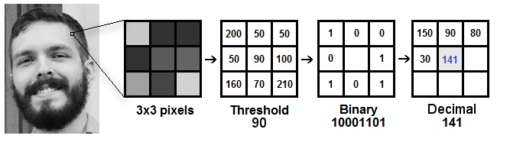
Fonte: PRADO, 2017.

Com a imagem criada no processo LBP, os parâmetros “Grade X” e “Grade Y” podem ser utilizados para dividir a imagem em uma grade. Cada região deve ter o seu histograma extraído, e eles devem ser concatenados de forma a gerar um histograma novo e maior.

Figura 2 – Extração dos Histogramas
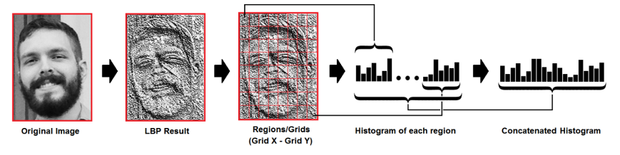
Fonte: PRADO, 2017.

Com o algoritmo treinado, é possível realizar o reconhecimento facial. Para encontrar as faces que correspondem aos histogramas do treinamento, as imagens de entrada também são convertidas em histogramas. A seguir, os histogramas do treinamento são comparados com o de entrada, e o mais semelhante é retornado.

Eigenfaces

O método Eigenfaces foi apresentado pela primeira vez em 1991, por Matthew Turk e Alex Pentland. Turk e Pentland (1991) afirmam que este método de reconhecimento decompõe as faces utilizando o algoritmo matemático denominado Principal Component Analysis (PCA), deixando visíveis apenas as suas características principais, chamadas de eigenfaces.

Figura 3 - Eigenfaces
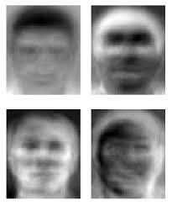
Fonte: wikipedia.com, 2020.

Turk e Pentland (1991) reiteram que o funcionamento do reconhecimento ocorre em 8 etapas, sendo 3 dessas de treinamento e 5 de reconhecimento:
- Adquirir uma coleção inicial de faces (Coleção de treinamento);
- Calcular as eigenfaces da coleção de treinamento, mantendo somente as imagens que adquirirem os maiores valores, estes denominados eigenvalues. Estas imagens definem o espaço facial. Se mais rostos forem adicionados, o eigenfaces pode ser atualizado ou recalculado;
- Calcular a distribuição correspondente em um espaço de peso dimensional M para cada indivíduo conhecido, projetando as imagens de suas faces no “espaço facial”.

Em seguida, é possível realizar o reconhecimento facial:
- Calcular um conjunto de pesos baseados na imagem de entrada e nas eigenfaces através da projeção da imagem de entrada em cada uma das eigenfaces.
- Determinar se a imagem é realmente uma face (conhecida ou desconhecida) checando se a imagem se assemelha suficientemente a um “espaço facial”.
- Se encontrar uma face, classificar os padrões de peso como uma pessoa conhecida ou desconhecida.
- (Opcional) Atualizar as eigenfaces e/ou os padrões de peso.
- (Opcional) Se a mesma face desconhecida for encontrada várias vezes, calcular o peso padrão característico dela e incorporá-la nas faces conhecidas.

Fisherfaces

O Fisherfaces, criado em 1997 por Peter N. Belhumeur, João P. Hespanha e David J. Kriegman, é um método de reconhecimento que foi desenvolvido com o objetivo de possibilitar a detecção de faces em ambientes nos quais há grande variação de luz ou expressão facial, como demonstrado na figura 4.

Figura 4 – Variações de Luz no Ambiente
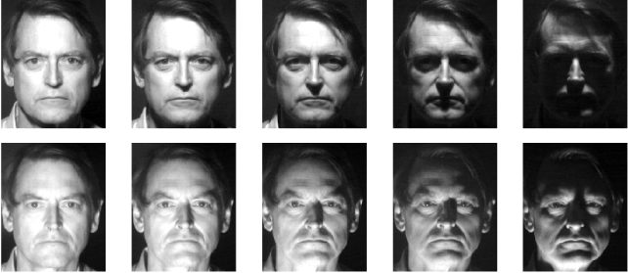
Fonte: BELHUMEUR, 1997.

Uma das principais diferenças entre o Eigenfaces e Fisherfaces é o procedimento utilizado para redução da dimensionalidade. De acordo com Jesus et al. (2015, apud GALIMBERTI, 2018, p. 30), enquanto o primeiro aplica o Principal Component Analysis (PCA), que faz a compressão da imagem e maximiza a variação dos dados, o segundo opera com o Linear Discriminant Analysis (LDA), que realiza a compressão e maximiza a discriminação dos dados.
Essa discriminação feita pelo LDA facilita a detecção da face em condições de iluminação extremas. Uma comparação simplificada entre os dois pode ser observada na figura 5.
Figura 5 – PCA e LDA 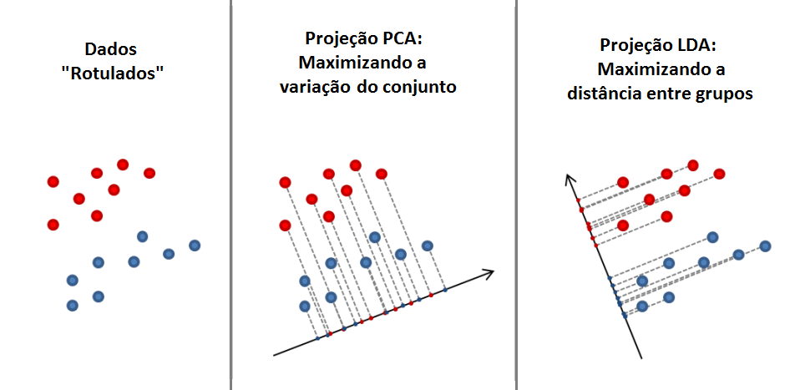
Fonte: nirpyresearch.com, 2020.

Pesquisas Anteriores

No trabalho de Galimberti (2018), é feito um estudo comparativo das técnicas de reconhecimento do OpenCV, utilizando a linguagem de programação Java. O teste foi realizado utilizando um Raspberry Pi 3B, que processou a detecção facial, e um servidor Linux de hardware não especificado, que efetuou o reconhecimento facial.
Neste estudo, o autor chega à conclusão de que o Fisherfaces é o método mais eficiente, tanto na velocidade quanto na precisão, como pode ser observado nas figuras 6 e 7.

Figura 6 – Tabela de Precisão
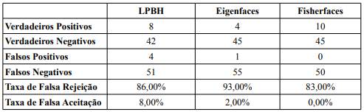
Fonte: GALIMBERTI, 2018.

Figura 7 – Tabela de Tempo de Reconhecimento
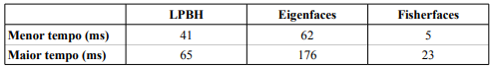
Fonte: GALIMBERTI, 2018.

Galimberti afirma que a taxa de reconhecimento pode ser aumentada se os demais algoritmos de reconhecimento forem utilizados em conjunto ao Fisherfaces. O autor também relata que é possível detectar faces de indivíduos portando óculos, mas para isso é necessário que durante o treinamento sejam inseridas fotos nas quais o indivíduo os utilize.
No próximo capítulo será explicado o processo de treinamento do algoritmo criado neste este trabalho.

REFERÊNCIAS

AYER, Vidya M.; MIGUEZ, Sheila; TOBY, Brian H.. Why scientists should learn to program in Python. Powder Diffraction, [S.L.], v. 29, n. 2, p. 48-64, dez. 2014. Cambridge University Press (CUP). http://dx.doi.org/10.1017/s0885715614000931.

BELHUMEUR, P.n.; HESPANHA, J.p.; KRIEGMAN, D.j.. Eigenfaces vs. Fisherfaces: recognition using class specific linear projection. Ieee Transactions On Pattern Analysis And Machine Intelligence, [s.l.], v. 19, n. 7, p.711-720, jul. 1997. Institute of Electrical and Electronics Engineers (IEEE). http://dx.doi.org/10.1109/34.598228.

BRADSKI, Gary; KAEHLER, Adrian. Learning OpenCV 3: Computer Vision with the OpenCV Library. Califórnia: O’reilly Media, Inc., 2016.

BRAGA, Luis Felipe Zenicola. Sistemas de Reconhecimento Facial. 2013. 84 f. Tese (Doutorado) - Curso de Engenharia Elétrica, Universidade de São Paulo, São Carlos, 2013.

CAWLEY, Christian. 20 Awesome Uses for a Raspberry Pi. 2018. Disponível em: <https://www.makeuseof.com/tag/different-uses-raspberry-pi/>. Acesso em: 21 jan. 2019.

GALIMBERTI, Luiz Henrique de Oliveira. Estudo Comparativo de Algoritmos de Biometria Facial Disponibilizados pela Biblioteca OpenCV para Controle de Acesso. 2018. 62 f. TCC (Graduação) - Curso de Engenharia da Computação, Universidade do Vale do Taquari, Lajeado, 2018.

GATES, Kelly A. Our Biometric Future: Facial Recognition Technology and the Culture of Surveillance. New York: New York University Press, 2011. 263 p.

GEITGEY, Adam. Machine Learning is Fun: Modern Face Recognition with Deep Learning. 2016. Disponível em: <https://medium.com/@ageitgey/machine-learning-is-fun-part-4-modern-face-recognition-with-deep-learning-c3cffc121d78>. Acesso em: 04 fev. 2019.

HEIN, Werner. Raspberry Pi aplicado a projetos do mundo real. Linux Magazine. 2013. 82p.

MORDVINTSEV, Alexander; K, Abid. OpenCV-Python Tutorials Documentation. 2017. 269 p.

PARMAR, Divyarajsinh N.; MEHTA, Brijesh B. Face Recognition Methods & Applications. International Journal of Computer Applications in Technology, Wadhwan, v. 1, n. 4, p.84-86, jan. 2014.

PRADO, Kelvin Salton do. Face Recognition: Understanding LBPH Algorithm. Disponível em: <https://towardsdatascience.com/face-recognition-how-lbph-works-90ec258c3d6b>. Acesso em: 10 nov. 2017.

SCHMIDT, Ana Elisa; NOGUEIRA, Elvis Cordeiro. ESTUDO SOBRE MÉTODOS DE RECONHECIMENTO FACIAL EM FOTOGRAFIAS DIGITAIS. 2015, Instituto Federal Catarinense, Camboriú, 2015.

TURK, Matthew; PENTLAND, Alex. Eigenfaces for Recognition. Journal of Cognitive Neuroscience, [s.l.], v. 3, n. 1, p.71-86, jan. 1991. MIT Press - Journals. Disponível em: <http://dx.doi.org/10.1162/jocn.1991.3.1.71>.

VIOLA, Paul; JONES, Michael. Rapid Object Detection Using a Boosted Cascade of Simple Features. 2001. 9 f, Cambridge, 2001.

WEST, Jesse Davis. A BRIEF HISTORY OF FACE RECOGNITION. 2017. Disponível em: <https://www.facefirst.com/blog/brief-history-of-face-recognition-software/>. Acesso em: 29 jan. 2019.

GLOSSÁRIO

FRAME: Cada imagem fixa de um produto audiovisual.

FRAMETIME: Tempo que o quadro demora para ser processado.

REDUÇÃO DE DIMENSIONALIDADE: Em aprendizado de máquina, redução de dimensionalidade é o processo de reduzir o número de variáveis aleatórias que são consideradas no treinamento, através da obtenção de um conjunto de variáveis principais, com o objetivo de simplificar o processamento de informações.

SCRIPT: Conjunto de instruções que podem ser executadas por um computador. Normalmente utilizado para automatizar tarefas.

HYPER-THREADING: Tecnologia de Multithreading Simultâneo patenteada da Intel. Possibilita que um núcleo do processador possa trabalhar em dois problemas ao mesmo tempo.

DECODIFICAÇÃO: Refere-se à decodificação de vídeo, que é o processo de converter dados de um vídeo codificado ou fonte de vídeo e transformar em um conteúdo inteligível, compreensível.

CLOCK: Número de ciclos que um processador executa por segundo. Um processador com clock de 3.0 Gigahertz executa três bilhões de ciclos por segundo.

The Python-scripting language is extremely efficient for science and its use by scientists is growing. Python is also one of the easiest languages to learn.
Vide glossário.
Vide glossário.

